一、注册一个淘宝帐号（已完成）

二、开店认证
1、淘宝身份信息认证（需要2张照片，要穿一样的衣服照，尽量一次拍完）
（1）、手持证件的照片要清晰，证件上的文字一定要清晰可见，持证人的面部五官必须可见
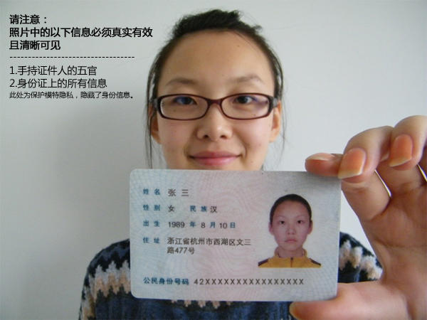

（2）、上半身照


2、支付宝身份证实名认证（需要身份证的正反面照片各一张，直接拍身份证，不用拍人。身份证上的信息必须清晰可见）
需要身份证和银行卡，银行卡不需要开通网银，银行卡的开户人和身份证一致，支持一下银行
